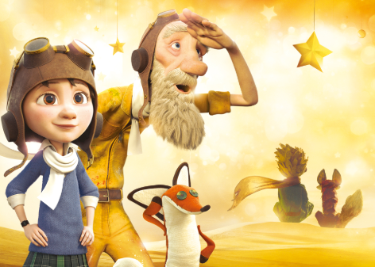
NAVODILA ZA DELO
Ogled animiranega filma MALI PRINC.
Ocena filma (zapis besedila).
___________________________________________________________________________
Na povezavi, ki se nahaja na 7. prosojnici PP-predstavitvi, si boš ogledal/-a animirano domišljijsko pustolovščino Mali princ.
Pred ogledom filma preberi splošne podatke in zanimivosti o filmu (PP-predstavitev: od 2. do 5. prosojnice). Ogledu filma sta namenjeni 2 uri, v 3. uri pa boš zapisal/-a oceno filma in jo oddal/-a svoji učiteljici slovenščine.

OCENA FILMA MALI PRINC
V uvodu na kratko predstavi podatke o filmu (literarna predloga/knjiga, žanr/vrsta filma, režija, režija, scenarij, slovenska sinhronizacija ipd.).
V jedru povzemi zgodbo filma (približno 15 povedi). Kaj te je filmu najbolj pritegnilo (zgodba, sporočilo, preplet realnega in domišljijskega sveta, humorni prizori, animacija …)? Utemelji svoje razmišljanje. Obstaja v filmu kaj, kar te je razočaralo, razžalostilo, zmotilo? Letalec in Mali princ sta polna modrosti, ki jo prenašata na Malo deklico. Zapiši eno modro misel, ki ti je ostala v spominu. Na kratko jo razloži.
V zaključku zapiši, za koga se ti zdi film primeren in zakaj. Dodaj še splošno oceno o filmu in jo utemelji.
Besedilu, ki si ga napisal/-a, daj zanimiv, izviren naslov.

Sinhronizirati – nadomestiti izvirni jezik filma s katerim drugim jezikom (s slovenščino v tem filmu).
Animacija – navidezno oživljanje lutk, predmetov, risanih figur s premikanjem, gibanjem le-teh.

